**ЛАБОРАТОРНАЯ РАБОТА №8**

**«ПРОГРАММИРОВАНИЕ ОПЕРАЦИЙ НАД СТРОКАМИ И ФАЙЛАМИ»**

**1. Цель работы**

Изучение основных операций над строками и файлами, программирование операций обработки строк текстовых файлов, исследование свойств файловых указателей.

**2. Вариант задания**

Написать программу, которая считывает текст из файла и заменяет строчные гласные буквы на заглавные.

**3. Ход работы**

На рисунках 1 и 2 представлены структурные схемы программ на языках С++ и С соответственно.

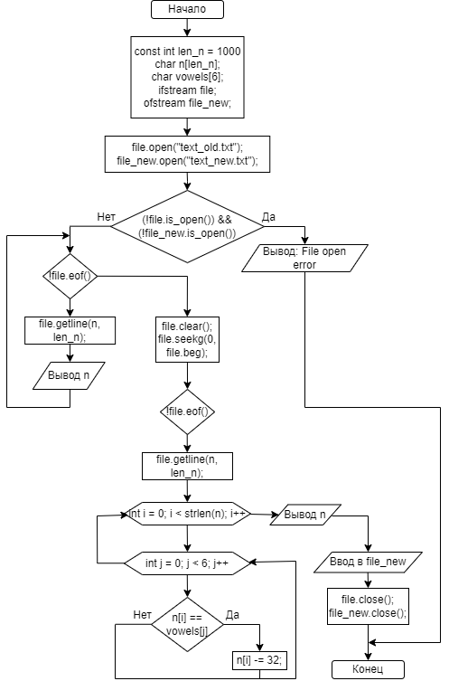

Рисунок 1 – Структурная схема работы программы на С++

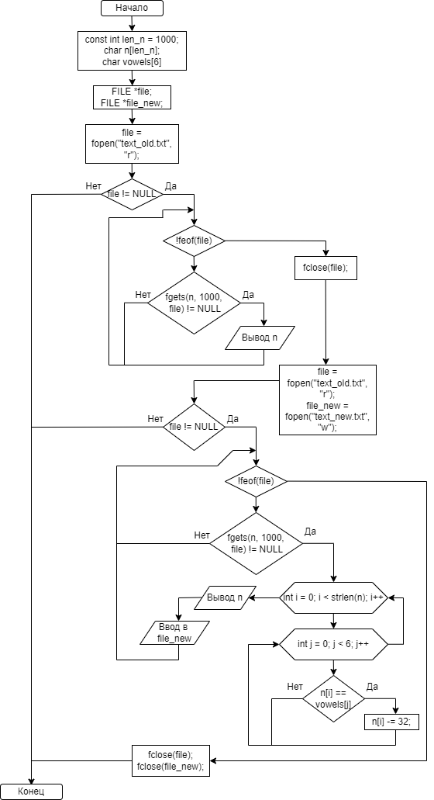

Рисунок 2 – Структурная схема работы программы на С

На основе структурных схем были написаны программы на языках C и С++.

В листингах 1 и 2 представлен код написанных программ.

Листинг 1 – Исходный код программы на C.

#include <stdio.h>

#include <string>

#include <fstream>

#include <windows.h>

const int len_n = 1000;

int main() {

SetConsoleCP(65001);

SetConsoleOutputCP(65001);

char n[len_n];

char vowels[6] = {'a', 'e', 'i', 'o', 'u', 'y'};

FILE *file;

FILE *file_new;

file = fopen("text_old.txt", "r");

if (file != NULL) {

printf("### File is opening! ###\n");

printf("### Before: \n");

while (!feof(file)) {

if (fgets(n, 1000, file) != NULL) {

printf(n, "\n");

}

}

} else {

printf("### Opening file error! ###\n");

return 0;

}

system("pause");

system("cls");

fclose(file);

file = fopen("text_old.txt", "r");

file_new = fopen("text_new.txt", "w");

if (file != NULL) {

printf("### After: \n");

while (!feof(file)) {

if (fgets(n, 1000, file) != NULL) {

for (int i = 0; i < strlen(n); i++) {

for (int j = 0; j < 6; j++) {

if (n[i] == vowels[j]) n[i] -= 32;

}

}

printf(n, '\n');

fputs(n, file_new);

}

}

} else {

printf("### Opening file error! ###\n");

return 0;

}

fclose(file);

fclose(file_new);

system("pause");

return 0;

}

Листинг 1 – Исходный код программы на C++.

#include <string>

#include <fstream>

#include <windows.h>

using namespace std;

const int len_n = 1000;

int main() {

SetConsoleCP(65001);

SetConsoleOutputCP(65001);

char n[len_n];

char vowels[6] = {'a', 'e', 'i', 'o', 'u', 'y'};

ifstream file;

ofstream file_new;

file.open("text_old.txt");

file_new.open("text_new.txt");

if ((!file.is_open()) && (!file_new.is_open())) {

cout << "### File opening error ###" << endl;

} else {

cout << "### File is opening! ###" << endl;

cout << "### Before: " << endl;

while (!file.eof()) {

file.getline(n, len_n);

cout << n << endl;

}

file.clear();

file.seekg(0, file.beg);

system("pause");

system("cls");

cout << "### After: " << endl;

while (!file.eof()) {

file.getline(n, len_n);

for (int i = 0; i < strlen(n); i++) {

for (int j = 0; j < 6; j++) {

if (n[i] == vowels[j]) n[i] -= 32;

}

}

cout << n << endl;

file_new << n << '\n';

}

}

file.close();

file_new.close();

system("pause");

system("cls");

cout << "### File file_new was created with modified content ###" << endl;

system("pause");

return 0;

}

Далее было проведено тестирование программ, на С(Рисунки 3-6) и С++ соответственно(Рисунки 7-10).

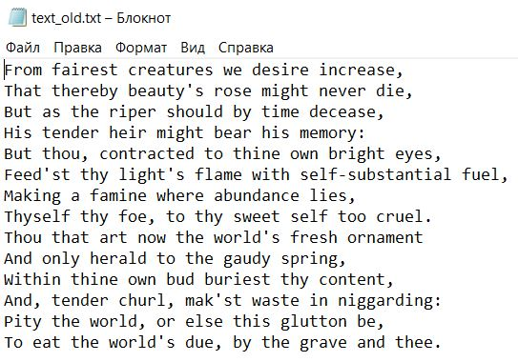

Рисунок 3 – Тестирование программы на C.

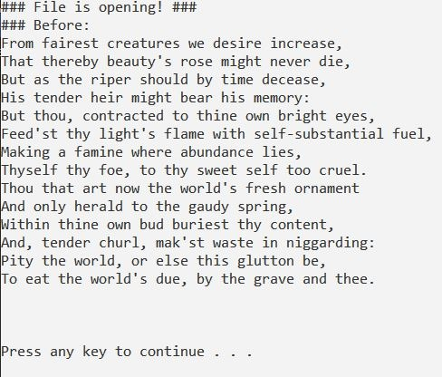

Рисунок 4 – Тестирование программы на C.

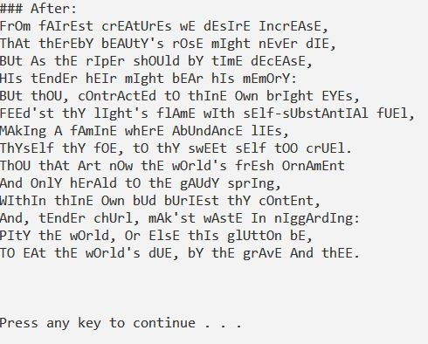

Рисунок 5 – Тестирование программы на C.

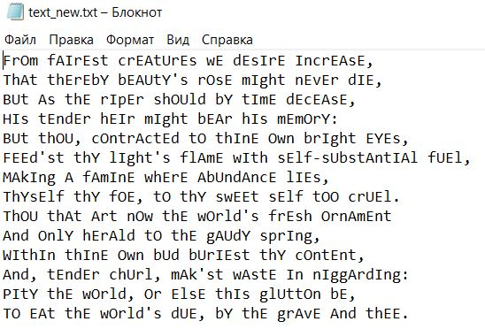

Рисунок 6 – Тестирование программы на C.



Рисунок 7 – Тестирование программы на C++.

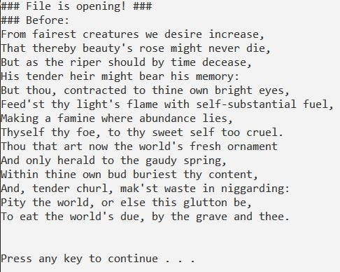

Рисунок 8 – Тестирование программы на C++.

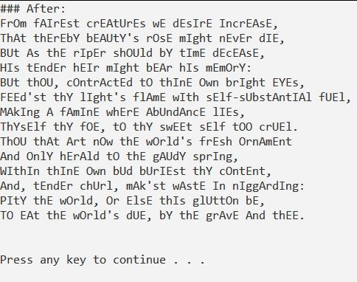

Рисунок 9 – Тестирование программы на C++.



Рисунок 10 – Тестирование программы на C++.

**Выводы**

Были изучены методы работы со строками и файлами в языках С\С++.

Были освоены и изучены отличия ввода-вывода файловых данных, а так же их специфики.